Resolución del Pleno del Instituto de Transparencia, Acceso a la Información Pública y Protección de Datos Personales del Estado de México y Municipios, con domicilio en Metepec, Estado de México, de nueve de octubre de dos mil diecinueve.

VISTO el expediente formado con motivo del recurso de revisión 06542/INFOEM/IP/RR/2019, interpuesto por el C. XXXX XXXX XXXXXX XXXX, en lo sucesivo EL RECURRENTE, en contra de la respuesta del Ayuntamiento de Tlalnepantla de Baz, en lo sucesivo EL SUJETO OBLIGADO, se procede a dictar la presente resolución con base en lo siguiente:

RESULTANDO

I. En fecha cinco de junio de dos mil diecinueve, EL RECURRENTE presentó a través del Sistema de Acceso a la Información Mexiquense, en lo subsecuente EL SAIMEX ante EL SUJETO OBLIGADO, la solicitud de acceso a la información pública, a la que se le asignó el número de expediente 00580/TLALNEPA/IP/2019, mediante la cual solicitó:

“Solicito me informo el director de Transformación Urbana porque no ha subido o por que borro la información publicada en el portal de ipomex en licencias de construcción y licencias de uso de suelo del ejercicio 2017 así mismo solicito se me envíen todas las licencias de construcción y de uso de suelo del 2016 y 2017 y 2018, así mismo saber el porque la Oficial mayor borro o no subió la información en el portal de ipomex en el tema de directorio del ejercicio 2017 de la misma manera solicito se me envié esa información en medio magnético y por ultimo saber quien es el responsable de activar o verificar la información que se sube en el portal de ipomex saber su nombre, cargo salario experiencia laborar en temas de transparencia y su curriculum” (sic)

MODALIDAD DE ENTREGA: Vía SAIMEX.

II. De las constancias que obran en EL SAIMEX, se advierte que en fecha veintiséis de junio de dos mil diecinueve, EL SUJETO OBLIGADO notificó una prórroga de siete días para dar respuesta a la solicitud de información planteada por EL RECURRENTE, en los siguientes términos:

“…Con fundamento en el artículo 163 de la Ley de Transparencia y Acceso a la Información Pública del Estado de México y Municipios, se le hace de su conocimiento que el plazo de 15 días hábiles para atender su solicitud de información ha sido prorrogado por 7 días en virtud de las siguientes razones:

Se solicita mediante acuerdo número 19/CT/22-EXT/2019 de la Vigésima Segunda Sesión extraordinaria que se llevó acabo el 25 de junio del presente, se confirma la ampliación del plazo por 7 días hábiles adicionales para la solicitud 00580/TLALNEPA/IP/2019.

Lic. Monica Chávez Durán
Responsable de la Unidad de Transparencia” (Sic)

Precisando que dicha prórroga no cumplió lo dispuesto en el artículo 163, párrafo segundo y 49, fracción II de la Ley de Transparencia y Acceso a la Información Pública del Estado de México y Municipios.

III. De las constancias que obran en EL SAIMEX, se advierte que en fecha cinco de julio de dos mil diecinueve, el Responsable de la Unidad de Transparencia del SUJETO OBLIGADO dio respuesta a la solicitud de mérito, en los siguientes términos:

“…Con fundamento en los artículos 12 segundo párrafo, 53 fracción II y V 163 de la Ley de Transparencia y Acceso a la Información Pública del Estado de México y Municipios. SE ENVÍA ARCHIVO ELECTRÓNICO CON RESPUESTA A LA SOLICITUD DE INFORMACIÓN PÚBLICA CON NÚMERO DE FOLIO 00580/TLALNEPA/IP/2019.
ATENTAMENTE

Lic. Monica Chávez Durán” (Sic)

Advirtiendo de dicha respuesta, que EL SUJETO OBLIGADO acompañó la carpeta comprimida SAIMEX 00580.zip, misma que contiene los archivos ACTA24_07052019182556.PDF, OFICIO DE OFICIALIA MAYOR.PDF, OFICIO DE TRANSPARENCIA.PDF y OFICIO PARA EL INFOEM.PDF, los cuales se omite su inserción por ser del conocimiento de las partes, aunado a que será materia de análisis en el considerando correspondiente.

IV. Inconforme con la respuesta, el siete de agosto de dos mil diecinueve, EL RECURRENTE interpuso el recurso de revisión objeto del presente estudio, el cual fue registrado en EL SAIMEX y se le asignó el número de expediente 06542/INFOEM/IP/RR/2019, en el que señaló como acto impugnado; así como razones o motivos de inconformidad, lo siguiente:

“SE ME NIEGA LA INFORMACION Y LO QUE ENVIA LA TITULAR NO ES LO SOLICITADO ESPERO EL ISTITUTO Y APUEDA HACER ALGO YA QUE LA TITULAR ENTREGA LO QUE QUIERE" (Sic)

V. El siete de agosto de dos mil diecinueve, el recurso de que se trata se envió electrónicamente al Instituto de Transparencia, Acceso a la Información Pública y Protección de Datos Personales del Estado de México y Municipios y con fundamento en el artículo 185, fracción I de la Ley de Transparencia y Acceso a la Información Pública del Estado de México y Municipios, se turnó, a través del SAIMEX, a la Comisionada EVA ABAID YAPUR, a efecto de decretar su admisión o desechamiento.
VI. De las constancias del expediente electrónico del SAIMEX, se advierte que en fecha veinte de agosto de dos mil diecinueve, se acordó la admisión a trámite del recurso de revisión que nos ocupa, así como la integración del expediente respectivo, mismo que se puso a disposición de las partes, para que en un plazo máximo de siete días hábiles conforme a lo dispuesto por el artículo 185 de la Ley de Transparencia y Acceso a la Información Pública del Estado de México y Municipios, manifestaran lo que a su derecho conviniera, a efecto de presentar pruebas y alegatos; así como para que EL SUJETO OBLIGADO rindiera su Informe Justificado.

VII. En cumplimiento a lo anterior, de las constancias del expediente electrónico del SAIMEX, se advierte que el veinte de agosto de dos mil diecinueve, EL SUJETO OBLIGADO envió el Informe Justificado, como se desprende a continuación:
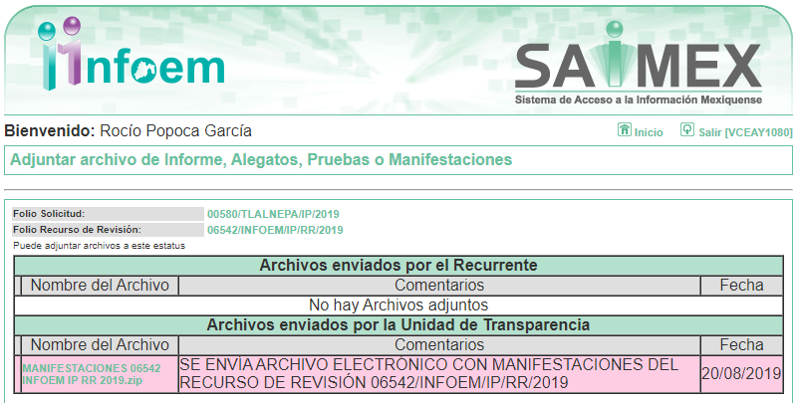

Advirtiendo de dicho informe, que EL SUJETO OBLIGADO anexó la carpeta comprimida MANIFESTACIONES 06542 INFOEM IP RR 2019.zip, misma que contiene los archivos OFICIO DE OFICIALIA MAYOR.PDF, OFICIO DE TRANSFORMACION URBANA.PDF y OFICIO DE TRANSPARENCIA.PDF, los cuales no fueron puestos a disposición de la particular, en razón de que no se actualizó el supuesto de la fracción III del artículo 185 de la Ley de Transparencia y Acceso a la Información Pública del Estado de México y Municipios; sin embargo, se hará del conocimiento al momento de notificar la presente resolución al RECURRENTE.

Por su parte, el particular no realizó manifiestación alguna, ni presentó pruebas o alegatos.

VIII. En fecha cinco de septiembre de dos mil diecinueve, se notificó a las partes el Acuerdo de Cierre de Instrucción en los siguientes términos:
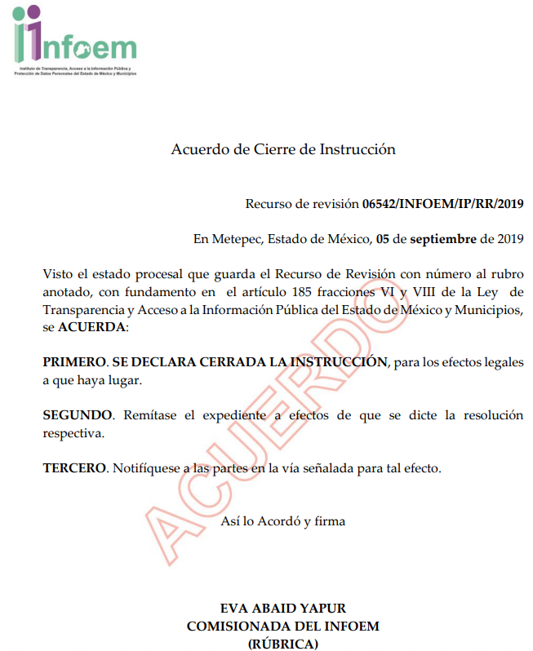

IX. El tres de octubre de dos mil diecinueve, se acordó ampliar el plazo para resolver el recurso de revisión de mérito, por un periodo de hasta quince días hábiles, de conformidad con el artículo 181, tercer párrafo de la Ley de Transparencia y Acceso a la Información Pública del Estado de México y Municipios.

X. Con fundamento en el artículo 185, fracción VIII de la Ley de Transparencia y Acceso a la Información Pública del Estado de México y Municipios, se remitió el expediente a efecto de que la Comisionada EVA ABAID YAPUR formule y presente al Pleno el proyecto de resolución correspondiente; y

CONSIDERANDO

PRIMERO Competencia. Este Instituto de Transparencia, Acceso a la Información Pública y Protección de Datos Personales del Estado de México y Municipios, es competente para conocer y resolver el presente recurso, conforme a lo dispuesto en los artículos 6, Letra A de la Constitución Política de los Estados Unidos Mexicanos; 5, párrafos vigésimo segundo, vigésimo tercero y vigésimo cuarto, fracciones IV y V de la Constitución Política del Estado Libre y Soberano de México; 1, 2, fracción II, 13, 29, 36, fracciones I y II, 176, 178, 179, 181, párrafo tercero y 185 de la Ley de Transparencia y Acceso a la Información Pública del Estado de México y Municipios; y 9, fracciones I y XXIV y 11 del Reglamento Interior del Instituto de Transparencia, Acceso a la Información Pública y Protección de Datos Personales del Estado de México y Municipios; toda vez que se trata de un recurso de revisión interpuesto por un Ciudadano en términos de la Ley de la materia.
SEGUNDO. Interés. El recurso de revisión fue interpuesto por parte legítima, en atención a que se presentó por EL RECURRENTE, quien es la misma persona que formuló la solicitud de acceso a la información pública al SUJETO OBLIGADO.

TERCERO. Oportunidad. El recurso de revisión fue interpuesto dentro del plazo de quince días hábiles contados a partir del día siguiente al en que EL RECURRENTE tuvo conocimiento de la respuesta impugnada; tal y como, lo prevé el artículo 178 de la Ley de Transparencia y Acceso a la Información Pública del Estado de México y Municipios, que establece:

“Artículo 178. El solicitante podrá interponer, por sí mismo o a través de su representante, de manera directa o por medios electrónicos, recurso de revisión ante el Instituto o ante la Unidad de Transparencia que haya conocido de la solicitud dentro de los quince días hábiles, siguientes a la fecha de la notificación de la respuesta.
A falta de respuesta del sujeto obligado, dentro de los plazos establecidos en esta Ley, a una solicitud de acceso a la información pública, el recurso podrá ser interpuesto en cualquier momento, acompañado con el documento que pruebe la fecha en que presentó la solicitud.
En el caso de que se interponga ante la Unidad de Transparencia, ésta deberá remitir el recurso de revisión al Instituto a más tardar al día siguiente de haberlo recibido.”

En efecto, atendiendo a que EL SUJETO OBLIGADO notificó la respuesta a la solicitud de información pública el cinco de julio de dos mil diecinueve; en consecuencia, el plazo de quince días hábiles que el artículo 178 de la ley de la materia otorga al RECURRENTE para presentar el recurso de revisión, transcurrió del ocho de julio al nueve de agosto de dos mil diecinueve; sin contemplar en el cómputo los días sies, siete, trece, catorce, veinte, veintiuno, veintisiete y veintiocho de julio; así como, tres y cuatro de agosto de dos mil diecinueve, por corresponder a sábados y domingos, considerados como días inhábiles; en términos del artículo 3, fracción X de la Ley de Transparencia y Acceso a la Información Pública del Estado de México y Municipios; así como, los días del quince al diecinueve y del veintidós al veintiséis de julio de dos mil diecinueve, por ser corresponder al primer periodo vacacional, términos del Calendario Oficial, en Materia de Transparencia, Acceso a la Información Pública y Protección de Datos Personales del Estado de México y Municipios, para el año dos mil diecinueve y enero de dos mil veinte, publicado en el Periódico Oficial “Gaceta del Gobierno”, el diecinueve de diciembre de dos mil dieciocho.

En ese tenor, si el recurso de revisión que nos ocupa, se interpuso el siete de agosto de dos mil diecinueve, éste se encuentra dentro de los márgenes temporales previstos en el citado precepto legal y, por tanto, se considera oportuno.

CUARTO. Procedibilidad. Del análisis efectuado se advierte que resulta procedente la interposición de los recursos y se concluye la acreditación plena de todos y cada uno de los elementos formales exigidos por el artículo 180 de la Ley de Transparencia y Acceso a la Información Pública del Estado de México y Municipios, en atención a que fueron presentados mediante el formato visible en EL SAIMEX.

QUINTO. Estudio y resolución del asunto. Una vez determinada la vía sobre la que versará el presente recurso, y previa revisión del expediente electrónico formado en EL SAIMEX con motivo de la solicitud de información y del recurso a que da origen, es de señalar que el análisis del presente, se basará en el contenido íntegro de las actuaciones que obran en el expediente electrónico, para así estar en posibilidad este Órgano Colegiado de dictar el fallo correspondiente conforme a derecho, tomando en consideración los elementos aportados por las partes y respetando en todo momento al principio de máxima publicidad consagrado en nuestra Constitución Federal, Local y demás leyes aplicables en la materia; así como, en los Tratados Internacionales en los que el Estado Mexicano sea parte, en concordancia con el párrafo tercero del artículo 1 de la Constitución Federal y diversos 8 y 9 de la Ley de Transparencia local.

Primeramente, se precisa que se obvia el análisis de la competencia por parte del SUJETO OBLIGADO, para generar, administrar o poseer la información solicitada, dado que éste ha asumido la misma, en razón de que en su respuesta admitió contar con dicha información.

En efecto, el hecho de que EL SUJETO OBLIGADO haya asumido contar con la información pública solicitada, acepta que la genera, posee y administra, en ejercicio de sus funciones de derecho público, motivo por el cual se actualiza el supuesto jurídico, previsto en el artículo 12 de la Ley de Transparencia y Acceso a la Información Pública del Estado de México y Municipios.

“Artículo 12. Quienes generen, recopilen, administren, manejen, procesen, archiven o conserven información pública serán responsables de la misma en los términos de las disposiciones jurídicas aplicables.
Los sujetos obligados sólo proporcionarán la información pública que se les requiera y que obre en sus archivos y en el estado en que ésta se encuentre. La obligación de proporcionar información no comprende el procesamiento de la misma, ni el presentarla conforme al interés del solicitante; no estarán obligados a generarla, resumirla, efectuar cálculos o practicar investigaciones.”
(Sic)
Así, el estudio de la naturaleza jurídica de la información pública solicitada, tiene por objeto determinar si ésta la genera, posee o administra EL SUJETO OBLIGADO; sin embargo, en aquellos casos en que éste la asume, a nada práctico nos conduciría su estudio, motivo por el cual, se actualiza el supuesto jurídico, previsto en el artículo 12 de la Ley de la materia, anteriormente referido.

Una vez precisado lo anterior, se procede a analizar las documentales que integran el expediente electrónico, a fin de determinar si con la información remitida por parte del SUJETO OBLIGADO mediante respuesta, se colma el derecho de acceso a la información ejercido por EL RECURRENTE; atento a ello, se realiza la siguiente tabla, para mayor entendimiento:

Solicitud | Respuesta | Colma  Sí/No
- Informe el Director de Transformación Urbana porque no ha subido o porque borro la información publicada en el portal de ipomex en licencias de construcción y licencias de uso de suelo del ejercicio 2017 | Se informó que las licencias de construcción y uso de suelo de los ejercicios fiscales 2017, 2018 y 2019, se encuentran cargadas en el Portal de IPOMEX, agregando para ello imágenes en el que consta la información. | Derecho de petición
- Todas las licencias de construcción y de uso de suelo del 2016 y 2017 y 2018 | Pone a disposición la información en versión pública, señalando para ello el domicilio donde se llevará acabo la consulta, días y hora, servidor público que lo atenderá. | Parcialmente
- Porqué la Oficial mayor borro o no subió la información en el portal de ipomex en el tema de directorio del ejercicio 2017 | Refiere que conforme a los Lineamientos técnicos generales para la publicación, homologación y estarización de la información de las obligaciones establecidas en el titulo quinto y en la fracción IV del artículo 31 de la Ley General de Transparencia Acceso a la Información Pública, que deben difundir los sujetos obligados en los portales de Internet y en la Plataforma Nacional de Transparencia, de acuerdo a lo esblecido en la fracción VII Directorio, se debe conservar en el sitio de internet la información vigente. | Derecho de petición
- Directorio del ejercicio 2017 | No se pronunció | X
- responsable de activar o verificar la información que se sube en el portal de ipomex saber su nombre, cargo salario experiencia laborar en temas de transparencia y su curriculum | Responsable de activar o verificar la información que se sube al portal es: Lic. Mónica Chávez Durán  Cargo que ocupa: Titular de la Unidad de Transparencia y Acceso a la Información Pública.  Sueldo mensual bruto: $74,100.00  Experiencia laboral: refiere que la información se encuentra disponible en el sitio electrónico hhtp://www.tlalnepantla.gob.mx/, en el vínculo de “Directorio conoce la dependencias”

De lo anterior, se puede advertir que EL SUJETO OBLIGADO no satisfizo el derecho de acceso a la información ejercido por el particular, pues como se puede observar en la tabla que antecede, mediante respuesta omitió parcialmente los requerimientos realizados por el particular.

Lo anterior es así, pues por cuanto hace a los requerimientos identificados con los numerales 1 y 3, consistentes en “Solicito me informo el director de Transformación Urbana porque no ha subido o por que borro la información publicada en el portal de ipomex en licencias de construcción y licencias de uso de suelo del ejercicio 2017… así mismo saber el porque la Oficial mayor borro o no subió la información en el portal de ipomex en el tema de directorio del ejercicio 2017 …” (sic); al respecto, este Órgano Garante advierte que las mismas no constituyen un derecho de acceso a la información pública, sino un derecho de petición, debido a que se trata de cuestionamientos realizados por el particular, interrogantes y declaraciones que no se colman con la entrega de documentos, situación que conlleva a afirmar que se está ante la presencia del ejercicio del derecho enunciado.

Bajo ese contexto, es importante dejar en claro lo que debe entenderse por derecho de petición y por derecho de acceso a la información pública.

Por lo que respecta a la definición de Derecho de Petición, el Maestro Ignacio Burgoa Orihuela refiere:

“…es un Derecho Público subjetivo individual de la Garantía Respectiva Consagrada en el Artículo 8 de la Ley Fundamental. En tal virtud, la persona tiene la facultad de acudir a cualquier autoridad, formulando una solicitud o instancia escrito de cualquier índole, la cual adopta, específicamente, el carácter de simple petición administrativa, acción o recurso, etc. “(sic)

Por su parte, David Cienfuegos Salgado, concibe al derecho de petición como:

“el derecho de toda persona a ser escuchado por quienes ejercen el poder público.” (Sic)

Al respecto, para diferenciar el derecho de petición del derecho de acceso a la información, resulta conducente señalar que José Guadalupe Robles, conceptualiza el derecho a la información como:

“un derecho fundamental tanto de carácter individual como colectivo, cuyas limitaciones deben estar establecidas en la ley, así como una garantía de que la información sea transmitida con claridad y objetividad, por cuanto a que es un bien jurídico que coadyuva al desarrollo de las personas y a la formación de opinión pública de calidad para poder participar y luego influir en la vida pública.” (Sic)

Ahora bien, el derecho de acceso a la información pública por disposición del artículo 4 de la Ley de Transparencia y Acceso a la Información Pública del Estado de México y Municipios es la prerrogativa de las personas para buscar, difundir, investigar, recabar, recibir y solicitar información pública.

Es por ello que, el derecho de acceso a la información pública, implica el conocimiento de los particulares de la información contenida en los documentos que posean los órganos del estado; incluso, se impone la obligación a las autoridades de preservar sus documentos en archivos administrativos actualizados.

Por tanto, para que los Sujetos Obligados hagan efectivo este derecho deben poner a disposición de los particulares los documentos en los que conste el ejercicio de sus atribuciones legales o que por cualquier circunstancia obre en sus archivos, en virtud de que toda la información generada, obtenida, adquirida, transformada, administrada o en posesión de los Sujetos Obligados es pública y accesible de manera permanente para cualquier persona, en los términos y condiciones que se establezcan en los tratados internacionales de los que el Estado mexicano sea parte, en la Ley General de Transparencia y Acceso a la Información Pública, la Ley de Transparencia vigente en nuestra entidad y demás disposiciones de la materia, privilegiando el principio de máxima publicidad de la información.

En esa tesitura, los Sujetos Obligados deberán poner en práctica, políticas y programas de acceso a la información que se apeguen a criterios de publicidad, veracidad, oportunidad, precisión y suficiencia en beneficio de los solicitantes

Lo anterior, tiene sustento en los artículos 3 fracciones XI y XXII; 4; 11 y 12 de la Ley de Transparencia y Acceso a la Información Pública del Estado de México y Municipios, de los cuales se puede advertir que el ejercicio del derecho de acceso a la información pública se centra en la potestad de los particulares para conocer el contenido de los documentos que obren en los archivos de los Sujetos Obligados, ya sea porque los generen, administren o simplemente los posean en el ejercicio de sus atribuciones.

Para ello, la Ley de la materia otorga la calidad de documento a los expedientes, reportes, estudios, actas, resoluciones, oficios, correspondencia, acuerdos, directivas, directrices, circulares, contratos, convenios, instructivos, notas, memorandos, estadísticas o bien, cualquier otro registro que documente el ejercicio de las facultades, funciones y competencias de los sujetos obligados, sus servidores públicos e integrantes, sin importar su fuente o fecha de elaboración. Los documentos podrán estar en cualquier medio, sea escrito, impreso, sonoro, visual, electrónico, informático u holográfico.

Por otro lado, así como la Constitución y la Ley de la materia otorgan a los particulares el derecho de acceder a los documentos generados o en posesión de las autoridades; también lo es que, la obligación de proporcionar información no comprende el procesamiento de la misma, ni el presentarla conforme al interés del solicitante ya que no estarán constreñidos a generarla, resumirla, efectuar cálculos o practicar investigaciones.

Asimismo, el doctrinario Ernesto Villanueva Villanueva define al derecho de acceso a la información como:

“la prerrogativa de la persona para acceder a datos, registros y todo tipo de informaciones en poder de entidades públicas y empresas privadas que ejercen gasto público o cumplen funciones de autoridad, con las excepciones taxativas que establezca la ley en una sociedad democrática.” (Sic)

De lo anterior, se puede concluir que la distinción entre el derecho de petición y el derecho de acceso a la información pública estriba principalmente en que en el primero de ellos, la pretensión del peticionario consiste generalmente en obligar a la autoridad responsable a que actúe en el sentido de contestar lo solicitado, mientras que en el segundo supuesto la solicitud de acceso a la información pública se encamina primordialmente a permitir el acceso a datos, registros y todo tipo de información pública que conste en documentos, sea generada o se encuentre en posesión de la autoridad.

Así las cosas, debe señalarse que en la solicitud de información presentada en EL SAIMEX, el particular solicitó una razón o bien razonamiento por parte del SUJETO OBLIGADO mediante la realización de cuestionamientos, entendiéndose por éste la definición de la Real Academia de la Lengua Española que dice:

“Por qué.
1. loc. adv. Por cuál razón, causa o motivo. ¿Por qué te agrada la compañía de un hombre como ese? No acierto a explicarme por qué le tengo tanto cariño.
Razón.
(Del lat. ratĭo, -ōnis).
1. f. Facultad de discurrir.
2. f. Acto de discurrir el entendimiento.
3. f. Palabras o frases con que se expresa el discurso.
4. f. Argumento o demostración que se aduce en apoyo de algo.
Razonamiento.
1. m. Acción y efecto de razonar.
2. m. Serie de conceptos encaminados a demostrar algo o a persuadir o mover a oyentes o lectores.”

Por lo que, la entrega de una razón o un razonamiento por parte del SUJETO OBLIGADO no es algo que la ley establezca como atribución, derecho, o facultad; pues ello implicaría un juicio de valor referente a un cuestionamiento realizado, los cuales, al constituir interrogantes, inquietudes y manifestaciones se satisfacen vía derecho de petición.

Es así que, en el caso concreto que a través de la solicitud de información pública, aun y cuando EL RECURRENTE formuló un cuestionamiento al SUJETO OBLIGADO, el cual en estricto sentido no era materia de acceso a la información pública, en aras de privilegiar el principio de máxima publicidad y con el objeto de satisfacer la pretensión del particular, EL SUJETO OBLIGADO se pronunció respecto de dichos cuestionamientos en estudio, para mayor referencia se inserta las siguientes imágenes:

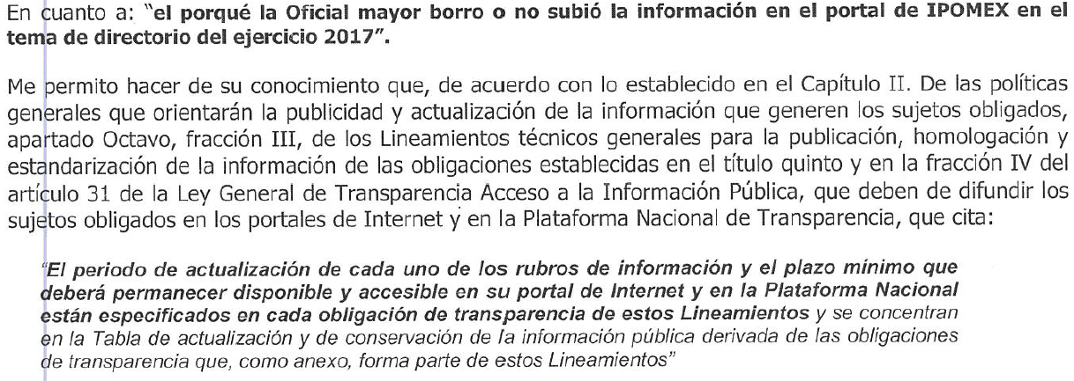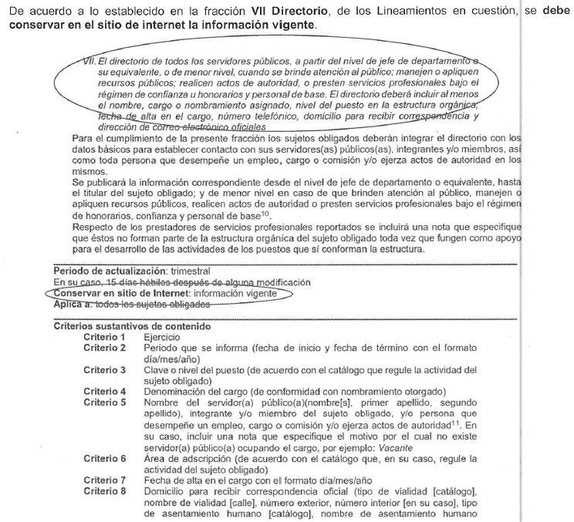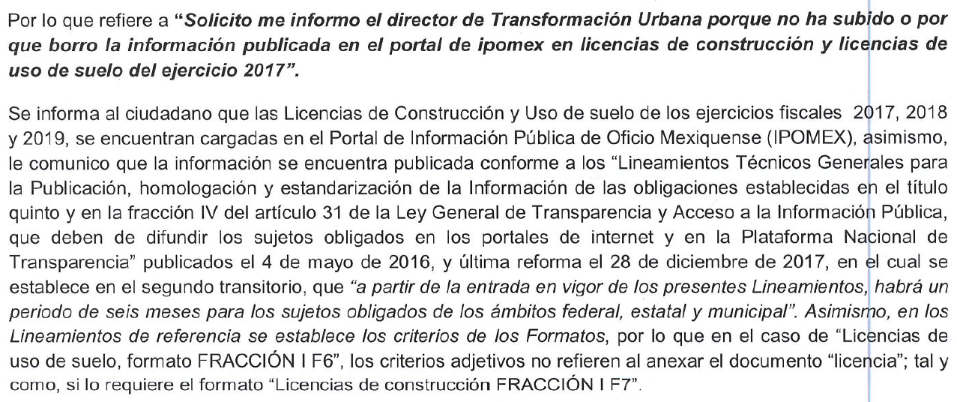

Por lo anterior, este Órgano Garante determina que se tienen por atendidos dichos requerimientos realizados por el particular.

Ahora bien, por cuanto hace al requerimiento identificado con el numeral 2, relacionado con las licencias de construcción y de uso de suelo del 2016 y 2017 y 2018; al respecto, EL SUJETO OBLIGADO puso a disposición dicha información en versión pública, haciendo del conocimiento del particular lo siguiente:

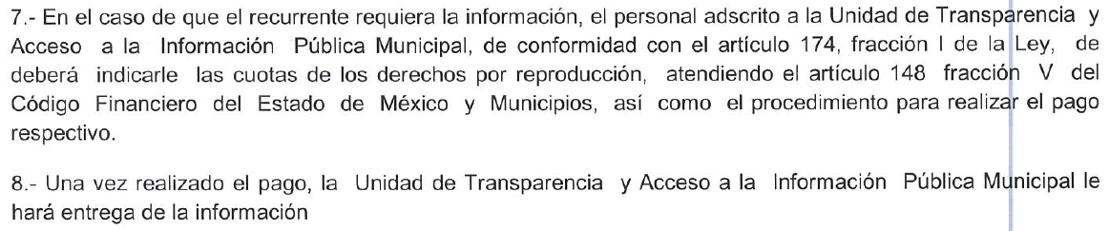

Sin embargo, es importante resaltar que EL SUJETO OBLIGADO adjuntó a su respuesta el oficio por medio del cual solicitó el registro correspondiente en la bitácora de incidencia a la Directora de Informática de este Instituto, respecto de la información correspondiente a las licencias de construcción y uso de suelo de los años 2016 y 2017, para mayor referencia se inserta la siguiente imagen:
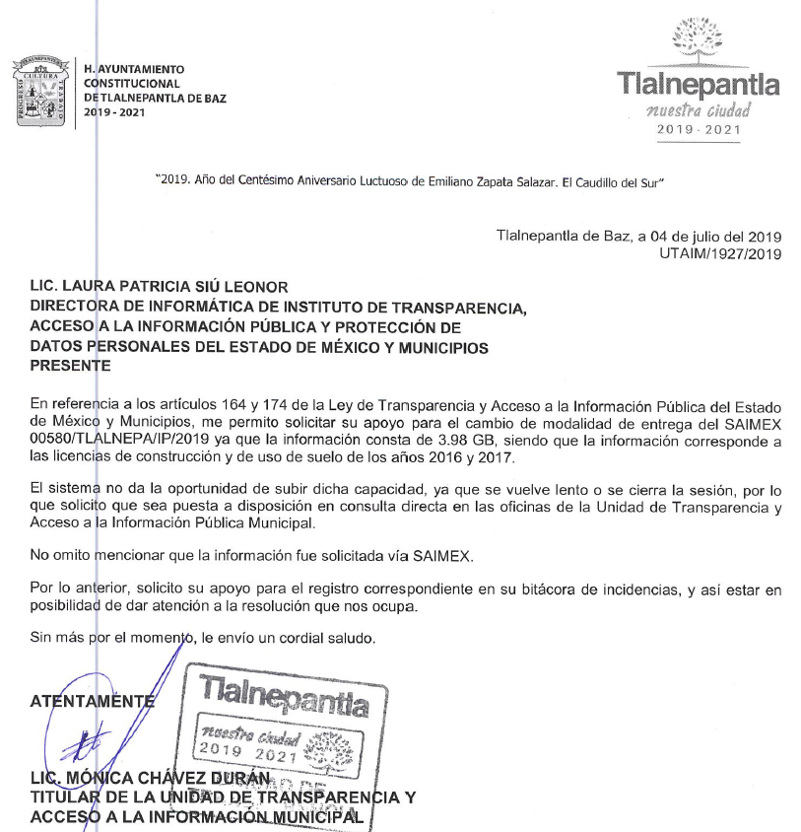
Es así que, al haber solicitado EL SUJETO OBLIGADO el cambio de modalidad de la información correspondiente a las licencias de construcción y de uso de suelo de los años 2016 y 2017, la Directora de Informática de este Instituto mediante oficio número INFOEM/DI/404/2019, informó que la incidencia había sido registrada en la bitácora de incidencias.

Por lo anterior, es de señalar que si bien es cierto que en materia de transparencia se debe privilegiar el uso de las nuevas tecnologías de la información y comunicación; es decir, entregar la información en la modalidad señalada por los particulares en su solicitud, también lo es que, sólo en caso de que no sea técnicamente posible hacer la entrega en forma solicitada, EL SUJETO OBLIGADO debe fundar y motivar la respuesta en la que se le hará saber al solicitante las causas que impiden la entrega de la información en la vía solicitada.

Atento a ello, se advierte que de la solicitud de acceso a la información realizada por el particular, éste eligió la entrega vía EL SAIMEX; sin embargo, en el caso que nos ocupa existe justificación para no entregar la información correspondiente a las licencias de construcción y de uso de suelo de los años 2016 y 2017 en la modalidad solicitada; pues, el cambio de modalidad para la entrega de la información efectuado por EL SUJETO OBLIGADO, se encuentra ajustado a derecho, ya que si bien pudiera considerarse como un incumplimiento a los principios de transparencia, al no proporcionarse la información que requería EL RECURRENTE en la modalidad que éste señaló que se le entregara, también lo es que en el presente caso el cambio de modalidad se encuentra justificado y fundamentado en lo dispuesto por los Lineamientos para la Recepción, Trámite y Resolución de las Solicitudes de Acceso a la Información, así como de los Recursos de Revisión que deberán observar los Sujetos Obligados por la Ley de Transparencia y Acceso a la Información Pública del Estado de México y Municipios, publicados en la Gaceta del Gobierno del Estado de México el treinta de octubre de dos mil ocho, que literalmente disponen:

“CINCUENTA Y CUATRO.- De acuerdo a lo dispuesto por el párrafo segundo del artículo 48 de la Ley, la información podrá ser entregada vía electrónica a través del SICOSIEM.
Es obligación del responsable de la Unidad de Información verificar que los archivos electrónicos que contengan la información entregada, se encuentra agregada al SICOSIEM.
En caso de que el responsable de la Unidad de Información no pueda agregar al SICOSIEM los archivos electrónicos que contengan la información por motivos técnicos, debe avisar de inmediato al Instituto, a través del correo electrónico institucional, además de comunicarse vía telefónica de inmediato a efecto de que reciba el apoyo técnico correspondiente.
La Dirección de Sistemas e Informática del Instituto, debe llevar un registro de incidencias en el cual se asienten todas las llamas referentes al apoyo técnico para agregar los archivos electrónicos al SICOSIEM.
La omisión por parte del responsable de la Unidad de Información del procedimiento antes descrito presume la negativa de la entrega de la Información.
Cuando la información no pueda ser remitida vía electrónica, se deberá fundar y motivar la resolución respectiva, explicando en todo momento las causas que impiden el envío de la información de forma electrónica.
En el supuesto de que la información sea puesta a disposición del solicitante la Unidad de Información deberá señalar en su respuesta, con toda claridad el lugar en donde se permitirá el acceso a la información, así como en los días y horas hábiles precisadas en la resolución respectiva. En este supuesto, la disposición o entrega de la información se realizará mediante el formato de recepción de información pública.
El formato mencionado deberá estar agregado al expediente electrónico de la solicitud de información pública, en el estatus respectivo.”(Enfasis añadido).

Es así que, para que un cambio de modalidad en la entrega de la información sea procedente, es necesario que los Sujetos Obligados respeten el procedimiento señalado por la Ley y los Lineamientos de la materia para dicho cambio de modalidad, como sucedió en el caso que nos ocupa; pues, EL SUJETO OBLIGADO mediante respuesta remitió el oficio por medio lo del cual fue reportada la incidencia.

Por tanto, al haber reportado EL SUJETO OBLIGADO la incidencia para adjuntar a su respuesta la información relacionada con las licencias de construcción y de uso de suelo de los años 2016 y 2017, se actualiza la hipótesis legal prevista en el artículo 164 de la Ley de Transparencia y Acceso a la Información Pública del Estado de México y Municipios, ello en virtud de que con las manifestaciones esgrimidas por EL SUJETO OBLIGADO se advierte que la información con la que pretende dar respuesta al particular asciende a 3.98 GB, argumento que se considera atendible en razón de que existe justificación para no entregar la misma en la vía solicitada; siendo esta, una causa legalmente establecida por la Ley de Transparencia y Acceso a la Información Pública del Estado de México y Municipios en su artículo 164, que versa de la siguiente forma:

“Artículo 164. El acceso se dará en la modalidad de entrega y, en su caso, de envío elegidos por el solicitante. Cuando la información no pueda entregarse o enviarse en la modalidad solicitada, el sujeto obligado deberá ofrecer otra u otras modalidades de entrega.
En cualquier caso, se deberá fundar y motivar la necesidad de ofrecer otras modalidades.”

(Énfasis añadido)

Atento a lo anterior, este Órgano Garante considera favorable y procedente el cambio de modalidad in situ, atendiendo a los argumentos del SUJETO OBLIGADO, toda vez que la información solicitada sobrepasa las capacidades técnicas del SAIMEX.

Ahora bien, es importante señalar que si bien EL SUJETO OBLIGADO informó al particular el mecanismo oportuno para lograr la efectividad y asegurar con ello el acceso a la información correspondiente al particular; también lo es que, del análisis realizado se advirtió que se limitó al particular a consultar la información en día y hora determinado, lo que contraviene el derecho de acceso a la información pues el tiempo que se ponga a disposición la información al particular debe ser razonable y accesible.

En ese sentido, cabe precisar que la Unidad de Transparencia del SUJETO OBLIGADO debe mantener a disposición del hoy RECURRENTE la información requerida, durante un plazo mínimo de sesenta días hábiles, de conformidad con lo señalado en el artículo 166 de la Ley de la materia, mismo que se transcribe a continuación:

“Artículo 166. La obligación de acceso a la información pública se tendrá por cumplida cuando el solicitante tenga a su disposición la información requerida, o cuando realice la consulta de la misma en el lugar en el que ésta se localice.
La Unidad de Transparencia tendrá disponible la información solicitada, durante un plazo mínimo de sesenta días hábiles, contado a partir de que el solicitante hubiere realizado, en su caso, el pago respectivo, el cual deberá efectuarse en un plazo no mayor a treinta días hábiles.”
(Énfasis añadido)

Por lo anterior, y derivado de la imposibilidad de entrega de la información consistente en las licencias de construcción y de uso de suelo de los años 2016 y 2017 vía SAIMEX y al cumplirse los excepciones de la ley para dar cumplimiento es procedente vía consulta directa, para ello EL SUJETO OBLIGADO debe de cumplir con las formalidades que para tal efecto se contemplan en los Lineamientos Generales en Materia de Clasificación y Desclasificación de la Información, así como para la elaboración de versiones públicas, en sus numerales Sexagésimo séptimo al Septuagésimo tercero que disponen:

CAPÍTULO X
DE LA CONSULTA DIRECTA
Sexagésimo séptimo. Para la atención de solicitudes en las que la modalidad de entrega de la información sea la consulta directa y, con el fin de garantizar el acceso a la información que conste en documentos que contengan partes o secciones clasificadas como reservadas o confidenciales en la modalidad antes citada, previamente el Comité de Transparencia del sujeto obligado deberá emitir la resolución en la que funde y motive la clasificación de las partes o secciones que no podrán dejarse a la vista del solicitante.
Sexagésimo octavo. En la resolución del Comité de Transparencia a que se refiere el lineamiento inmediato anterior, se deberán establecer las medidas que el personal encargado de permitir el acceso al solicitante deberá implementar, a fin de que se resguarde la información clasificada, atendiendo a la naturaleza del documento y el formato en el que obra.
Sexagésimo noveno. En caso de que no sea posible otorgar acceso a la información en la modalidad de consulta directa ya sea por la naturaleza, contenido, el formato del documento o características físicas del mismo, el sujeto obligado deberá justificar el impedimento para el acceso a la consulta directa y, de ser posible, ofrecer las demás modalidades en las que es viable el acceso a la información.
Septuagésimo. Para el desahogo de las actuaciones tendientes a permitir la consulta directa, en los casos en que ésta resulte procedente, los sujetos obligados deberán observar lo siguiente:
I. Señalar claramente al particular, en la respuesta a su solicitud, el lugar, día y hora en que se podrá llevar a cabo la consulta de la documentación solicitada. En caso de que, derivado del volumen o de las particularidades de los documentos, el sujeto obligado determine que se requiere más de un día para realizar la consulta, en la respuesta a la solicitud también se deberá indicar esta situación al solicitante y los días, y horarios en que podrá llevarse a cabo.
II. En su caso, la procedencia de los ajustes razonables solicitados y/o la procedencia de acceso en la lengua indígena requerida;
III. Indicar claramente la ubicación del lugar en que el solicitante podrá llevar a cabo la consulta de la información debiendo ser éste, en la medida de lo posible, el domicilio de la Unidad de Transparencia, así como el nombre, cargo y datos de contacto del personal que le permitirá el acceso;
IV. Proporcionar al solicitante las facilidades y asistencia requerida para la consulta de los documentos;
V. Abstenerse de requerir al solicitante que acredite interés alguno;
VI. Adoptar las medidas técnicas, físicas, administrativas y demás que resulten necesarias para garantizar la integridad de la información a consultar, de conformidad con las características específicas del documento solicitado, tales como:
a) Contar con instalaciones y mobiliario adecuado para asegurar tanto la integridad del documento consultado, como para proporcionar al solicitante las mejores condiciones para poder llevar a cabo la consulta directa;
b) Equipo y personal de vigilancia;
c) Plan de acción contra robo o vandalismo;
d) Extintores de fuego de gas inocuo;
e) Registro e identificación del personal autorizado para el tratamiento de los documentos o expedientes a revisar;
f) Registro e identificación de los particulares autorizados para llevar a cabo la consulta directa, y
g) Las demás que, a criterio de los sujetos obligados, resulten necesarias.
VII. Hacer del conocimiento del solicitante, previo al acceso a la información, las reglas a que se sujetará la consulta para garantizar la integridad de los documentos, y
VIII. Para el caso de documentos que contengan partes o secciones clasificadas como reservadas o confidenciales, el sujeto obligado deberá hacer del conocimiento del solicitante, previo al acceso a la información, la resolución debidamente fundada y motivada del Comité de Transparencia, en la que se clasificaron las partes o secciones que no podrán dejarse a la vista del solicitante.
Septuagésimo primero. La consulta física de la información se realizará en presencia del personal que para tal efecto haya sido designado, quien implementará las medidas para asegurar en todo momento la integridad de la documentación, conforme a la resolución que, al efecto, emita el Comité de Transparencia.
El solicitante deberá observar en todo momento las reglas que el sujeto obligado haya hecho de su conocimiento para efectos de la conservación de los documentos.
Septuagésimo segundo. El solicitante deberá realizar la consulta de los documentos requeridos en el lugar, horarios y con la persona destinada para tal efecto.
Si una vez realizada la diligencia, en el tiempo previsto para ello, no fuera posible consultar toda la documentación, el solicitante podrá requerir al sujeto obligado una nueva cita, misma que deberá ser programada indicándole al particular los días y horarios en que podrá llevarse a cabo.
Septuagésimo tercero. Si una vez consultada la versión pública de la documentación, el solicitante requiriera la reproducción de la información o de parte de la misma en otra modalidad, salvo impedimento justificado, los sujetos obligados deberán otorgar acceso a ésta, previo el pago correspondiente, sin necesidad de que se presente una nueva solicitud de información.
La información deberá ser entregada sin costo, cuando implique la entrega de no más de veinte hojas simples.

Es así que, para que se cumpla el acceso a la consulta directa, se deben cumplir las formalidades que para el efecto ha emitido el Instituto Nacional de Transparencia y Acceso a la Información Pública, expuestas anteriormente: por lo que éste Órgano Garante determina ordenar al SUJETO OBLIGADO ponga a su disposición en consulta directa en versión pública las licencias de construcción y de uso de suelo de los años 2016 y 2017.

Ahora bien, por cuanto hace a las licencias de construcción y de uso de suelo del año 2018, al no haber reportado EL SUJETO OBLIGADO la imposibilidad de entrega mediante la modalidad elegida por el particular, este Órgano Garante determina ordenar la entrega en versión pública vía SAIMEX.

De lo anterior, no se omite comentar que de las documentales que integran el expediente del SAIMEX, se advierte que EL SUJETO OBLIGADO mediante respuesta adjuntó el acuerdo de clasificación emitido por el Comité de Transparencia con motivo de la versión pública de las licencias de construcción y uso de suelo, correspondientes al año 2016 y 2017; atento a ello, este Órgano Garante determina que no es necesario ordenar nuevamente el mismo; sin embargo, por cuanto hace a las licencias de construcción y uso de suelo 2018, EL SUJETO OBLIGADO deberá notificar el Acuerdo de clasificación de dicha información, debidamente fundado y motivado, en términos de los artículos 49, fracción VIII y 132, fracciones II y III de la Ley de Transparencia y Acceso a la Información Pública del Estado de México y Municipios, así como los numerales Segundo, fracción XVIII, y del Cuarto al Décimo Primero de los Lineamientos Generales en materia de Clasificación y Desclasificación de la Información, así como para la elaboración de Versiones Públicas, que literalmente expresan:

“Artículo 49. Los Comités de Transparencia tendrán las siguientes atribuciones:
VIII. Aprobar, modificar o revocar la clasificación de la información;
Artículo 132. La clasificación de la información se llevará a cabo en el momento en que:
I. Se reciba una solicitud de acceso a la información;
II. Se determine mediante resolución de autoridad competente; o
III. Se generen versiones públicas para dar cumplimiento a las obligaciones de transparencia previstas en esta Ley.”
“Segundo.- Para efectos de los presentes Lineamientos Generales, se entenderá por:
XVIII. Versión pública: El documento a partir del que se otorga acceso a la información, en el que se testan partes o secciones clasificadas, indicando el contenido de éstas de manera genérica, fundando y motivando la reserva o confidencialidad, a través de la resolución que para tal efecto emita el Comité de Transparencia.
Cuarto. Para clasificar la información como reservada o confidencial, de manera total o parcial, el titular del área del sujeto obligado deberá atender lo dispuesto por el Título Sexto de la Ley General, en relación con las disposiciones contenidas en los presentes lineamientos, así como en aquellas disposiciones legales aplicables a la materia en el ámbito de sus respectivas competencias, en tanto estas últimas no contravengan lo dispuesto en la Ley General.
Los sujetos obligados deberán aplicar, de manera estricta, las excepciones al derecho de acceso a la información y sólo podrán invocarlas cuando acrediten su procedencia.
Quinto. La carga de la prueba para justificar toda negativa de acceso a la información, por actualizarse cualquiera de los supuestos de clasificación previstos en la Ley General, la Ley Federal y leyes estatales, corresponderá a los sujetos obligados, por lo que deberán fundar y motivar debidamente la clasificación de la información ante una solicitud de acceso o al momento en que generen versiones públicas para dar cumplimiento a las obligaciones de transparencia, observando lo dispuesto en la Ley General y las demás disposiciones aplicables en la materia.
Sexto. Los sujetos obligados no podrán emitir acuerdos de carácter general ni particular que clasifiquen documentos o expedientes como reservados, ni clasificar documentos antes de que se genere la información o cuando éstos no obren en sus archivos.
La clasificación de información se realizará conforme a un análisis caso por caso, mediante la aplicación de la prueba de daño y de interés público.
Séptimo. La clasificación de la información se llevará a cabo en el momento en que:
I. Se reciba una solicitud de acceso a la información;
II. Se determine mediante resolución de autoridad competente, o
III. Se generen versiones públicas para dar cumplimiento a las obligaciones de transparencia previstas en la Ley General, la Ley Federal y las correspondientes de las entidades federativas.
Los titulares de las áreas deberán revisar la clasificación al momento de la recepción de una solicitud de acceso a la información, para verificar si encuadra en una causal de reserva o de confidencialidad.
Octavo. Para fundar la clasificación de la información se debe señalar el artículo, fracción, inciso, párrafo o numeral de la ley o tratado internacional suscrito por el Estado mexicano que expresamente le otorga el carácter de reservada o confidencial.
Para motivar la clasificación se deberán señalar las razones o circunstancias especiales que lo llevaron a concluir que el caso particular se ajusta al supuesto previsto por la norma legal invocada como fundamento.
En caso de referirse a información reservada, la motivación de la clasificación también deberá comprender las circunstancias que justifican el establecimiento de determinado plazo de reserva.
Tratándose de información clasificada como confidencial respecto de la cual se haya determinado su conservación permanente por tener valor histórico, ésta conservará tal carácter de conformidad con la normativa aplicable en materia de archivos.
Los documentos contenidos en los archivos históricos y los identificados como históricos confidenciales no serán susceptibles de clasificación como reservados.
Noveno. En los casos en que se solicite un documento o expediente que contenga partes o secciones clasificadas, los titulares de las áreas deberán elaborar una versión pública fundando y motivando la clasificación de las partes o secciones que se testen, siguiendo los procedimientos establecidos en el Capítulo IX de los presentes lineamientos.
Décimo. Los titulares de las áreas, deberán tener conocimiento y llevar un registro del personal que, por la naturaleza de sus atribuciones, tenga acceso a los documentos clasificados. Asimismo, deberán asegurarse de que dicho personal cuente con los conocimientos técnicos y legales que le permitan manejar adecuadamente la información clasificada, en los términos de los Lineamientos para la Organización y Conservación de Archivos.
En ausencia de los titulares de las áreas, la información será clasificada o desclasificada por la persona que lo supla, en términos de la normativa que rija la actuación del sujeto obligado.
Décimo primero. En el intercambio de información entre sujetos obligados para el ejercicio de sus atribuciones, los documentos que se encuentren clasificados deberán llevar la leyenda correspondiente de conformidad con lo dispuesto en el Capítulo VIII de los presentes lineamientos.”

De este modo, en armonía entre los principios constitucionales de máxima publicidad y de protección de datos personales, la ley permite la elaboración de versiones públicas en las que se suprima aquella información relacionada con la vida privada de los particulares.

Consecuentemente, se destaca que la versión pública que elabore EL SUJETO OBLIGADO debe cumplir con las formalidades exigidas en la Ley, por lo que para tal efecto emitirá el Acuerdo del Comité de Transparencia en términos de los artículos 122 y 124 de la Ley de Transparencia y Acceso a la Información Pública del Estado de México y Municipios, con el cual sustentará la clasificación de datos y con ello la "versión pública" de los documentos materia de la solicitud, ya que no hacerlo implica que lo entregado no es legal ni formalmente una versión pública, sino más bien una documentación ilegible, incompleta o tachada; pues no señalar las razones por las que no se aprecian determinados datos -ya sea porque se testan o suprimen- deja al solicitante en estado de incertidumbre, al no conocer o comprender porque no aparecen en la documentación respectiva, es decir, si no se exponen de manera puntual las razones de ello se estaría violentando desde un inicio el derecho de acceso a la información del solicitante.

Por otro lado, respecto al requerimiento identificado con el numeral 4, relacionado con el directorio del ejercicio 2017; al respecto, EL SUJETO OBLIGADO omitió remitir información al respecto; sin embargo, cabe procesar que si bien conforme a los Lineamientos Técnicos Generales para la Publicación, Homologación y Estandarización de la Información de las Obligaciones establecidas en el Título Quinto y en la fracción IV del artículo 31 de la Ley General de Transparencia y Acceso a la Información Pública, establecen obligatoriedad de conservar en el sitio de internet la información vigente, lo cierto es que dicha circunstancia no debe verse como una limitante para que el sujeto obligado no cuente con la información que se ordena en sus archivos, en razón de que los sujetos obligados tienen el deber de documentar todo acto que derive del ejercicio de sus facultades, competencias o funciones, considerando desde su origen la eventual publicidad y reutilización de la información que generan, de conformidad con los artículos 18, 24 XXII y 160 de la Ley de la Materia, que a la letra señalan lo siguiente:

“Artículo 18. Los sujetos obligados deberán documentar todo acto que derive del ejercicio de sus facultades, competencias o funciones, considerando desde su origen la eventual publicidad y reutilización de la información que generen.
…
Artículo 24. Para el cumplimiento de los objetivos de esta Ley, los sujetos obligados deberán cumplir con las siguientes obligaciones, según corresponda, de acuerdo a su naturaleza:
[…]
XXII. Documentar todo acto que derive del ejercicio de sus facultades, competencias o funciones y abstenerse de destruirlos u ocultarlos, dentro de los que destacan los procesos deliberativos y de decisión definitiva;
…
Artículo 160. Los sujetos obligados deberán otorgar acceso a los documentos que se encuentren en sus archivos o que estén obligados a documentar de acuerdo con sus facultades, competencias o funciones en el formato que el solicitante manifieste, de entre aquellos formatos existentes, conforme a las características físicas de la información o del lugar donde se encuentre así lo permita.”

Bajo esa premisa, este Órgano Garante determina ordenar el directorio de servidores públicos del año 2017.

Finalmente, por cuanto hace al requerimiento identificado con el numeral 5, relacionado con el nombre, cargo, salario, experiencia laboral y currículum de la responsable de activar y verificar la información que se sube al portal de IPOMEX, al respecto, EL SUJETO OBLIGADO medularmente informó lo siguiente:

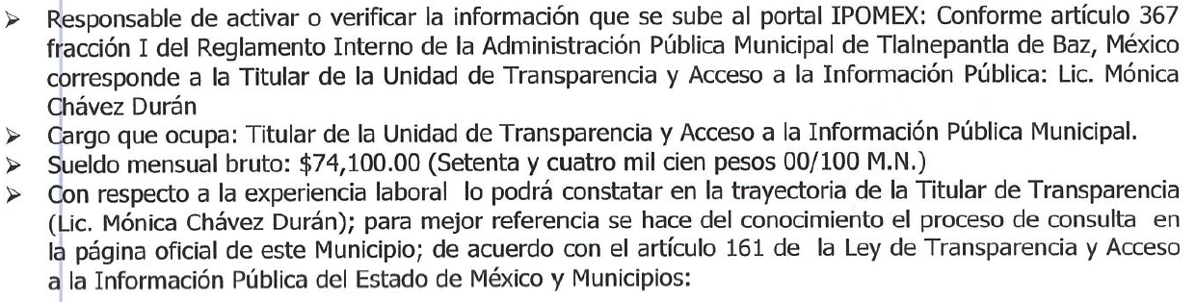
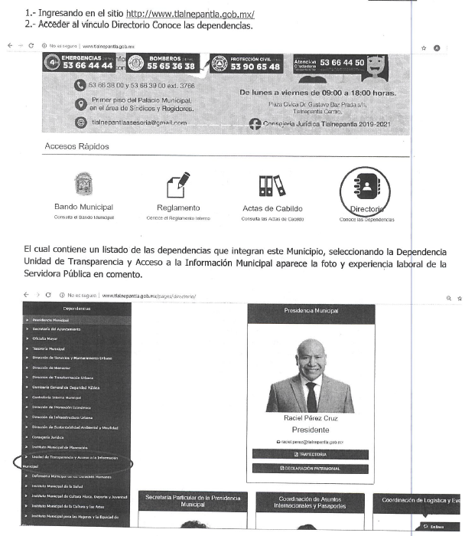

Es así que, consultando la página electrónica y siguiendo los pasos referidos por EL SUJETO OBLIGADO para acceder a la información, se localizó lo siguiente:

De lo anterior, este Órgano Garante determina que dicho requerimiento en estudio, se tiene por satisfizo, pues como se puede advertir la información atiende lo requerido por el particular.

En otro orden de ideas, no se omite comentar que respecto a las documentales remitidas por EL SUJETO OBLIGADO, a fin de dar respuesta a la solicitud planteada, este Instituto no está facultado para manifestarse sobre la veracidad de la información proporcionada, pues este Órgano Garante conforme al artículo 36 de la Ley de la Materia, no se encuentra facultado para pronunciarse acerca de la veracidad de la información remitida por los Sujetos Obligados.

Sirve de sustento a lo anterior, el criterio 31/10 emitido por el entonces Instituto Federal de Acceso a la Información y Protección de Datos, ahora Instituto Nacional de Acceso a la Información y Protección de Datos, el cual refiere:

“El Instituto Federal de Acceso a la Información y Protección de Datos no cuenta con facultades para pronunciarse respecto de la veracidad de los documentos proporcionados por los sujetos obligados. El Instituto Federal de Acceso a la Información y Protección de Datos es un órgano de la Administración Pública Federal con autonomía operativa, presupuestaria y de decisión, encargado de promover y difundir el ejercicio del derecho de acceso a la información; resolver sobre la negativa de las solicitudes de acceso a la información; y proteger los datos personales en poder de las dependencias y entidades. Sin embargo, no está facultado para pronunciarse sobre la veracidad de la información proporcionada por las autoridades en respuesta a las solicitudes de información que les presentan los particulares, en virtud de que en los artículos 49 y 50 de la Ley Federal de Transparencia y Acceso a la Información Pública Gubernamental no se prevé una causal que permita al Instituto Federal de Acceso a la Información y Protección de Datos conocer, vía recurso revisión, al respecto. Expedientes: 2440/07 Comisión Federal de Electricidad - Alonso Lujambio Irazábal 0113/09 Instituto de Seguridad y Servicios Sociales de los Trabajadores del Estado – Alonso Lujambio Irazábal 1624/09 Instituto Nacional para la Educación de los Adultos - María Marván Laborde 2395/09 Secretaría de Economía - María Marván Laborde 0837/10 Administración Portuaria Integral de Veracruz, S.A. de C.V. – María Marván Laborde
Criterio 31/10” (sic)

Finalmente, no se omite comentar que derivado que el particular refiere que alguna información no se encuentra publicada en el portal de IPOMEX; al respecto, es de señalar que como parte de la información difundida sobre los trámites que este Instituto ofrece, se encuentra incluida la denuncia ciudadana por incumplimiento a las obligaciones de transparencia; misma que se encuentra contemplada por la Ley de Transparencia y Acceso a la Información Pública del Estado de México y Municipios en el Capítulo VI, Del Incumplimiento a las Obligaciones de Transparencia en el que si bien es cierto señala que cualquier persona podrá denunciar ante el Instituto la falta de publicación de las obligaciones de transparencia previstas en la presente Ley y demás disposiciones jurídicas aplicables, en sus respectivos ámbitos de competencia, también lo es que no se establece ninguna limitante al fondo de las denuncias, pues en su caso será el Instituto quien determine las competencias de las áreas que lo integran para que puedan actuar al respecto.

“Artículo 114. La denuncia podrá presentarse de la forma siguiente:

I. Por medio electrónico: A través del sitio o plataforma electrónica respectiva que se habilite, o por correo electrónico, dirigido a la dirección electrónica que al efecto se establezca; y
II. Por escrito: presentado físicamente, ante la Unidad de Transparencia del Instituto.

Artículo 115. El Instituto pondrá a disposición de los particulares el formato de denuncia correspondiente, a efecto de que estos, si así lo deciden, puedan utilizarlos. Asimismo, los particulares podrán optar por un escrito libre, conforme a lo previsto en esta Ley.”
Por lo anterior, se dejan a salvo los derechos del RECURRENTE, a fin de que pueda interponer las denuncias que a su derecho convengan.

Adicional a lo anterior, referente a la información de la que se ordena que se permita la consulta de la información, es preciso indicar que si determina el RECURRENTE que requiere la reproducción de la información, la misma deberá de proceder, aunado a que en caso de que lleve el medio magnético de almacenamiento de la información no procederá costo alguno para éste.

En atención a las consideraciones antes señaladas, esta Ponencia Resolutora, determina que las razones o motivos de inconformidad planteados por el particular son parcialmente fundados, toda vez, que conforme al estudio realizado se actualiza la causal de procedencia enunciada en la fracción V del numeral 179 de la Ley de Transparencia y Acceso a la Información Pública del Estado de México y Municipios.

En consecuencia, el Pleno de este Instituto, en términos de lo dispuesto en el artículo 186, fracción III de la Ley de Transparencia y Acceso a la Información Pública del Estado de México y Municipios, determina MODIFICAR la respuesta proporcionada por EL SUJETO OBLIGADO.

Así, con fundamento en lo prescrito en los artículos 5, párrafos vigésimo segundo, vigésimo tercero y vigésimo cuarto, fracciones IV y V de la Constitución Política del Estado Libre y Soberano de México; 2, fracción II, 9, 29, 36, fracciones I y II, 176, 178, 179, 181, 185, fracción I, 186 y 188 de la Ley de Transparencia y Acceso a la Información Pública del Estado de México y Municipios, este Pleno:

RESUELVE

PRIMERO. Resultan parcialmente fundadas las razones o motivos de inconformidad planteadas por EL RECURRENTE, en términos del Considerando QUINTO de la presente resolución.

SEGUNDO. Se MODIFICA la respuesta proporcionada por EL SUJETO OBLIGADO y se ordena atienda la solicitud de información 00580/TLALNEPA/IP/2019, en términos del Considerando QUINTO de la presente resolución, y realice lo siguiente:

“Entregue vía SAIMEX
a) Las licencias de construcción y de uso de suelo, expedidas en el año 2018 en versión pública.

Debiendo notificar al RECURRENTE el Acuerdo de Clasificación de la información que emita en su caso el Comité de Transparencia con motivo de la versión pública.

b) El directorio de servidores públicos del año 2017.

Permita la consulta directa
c) Las licencias de construcción y de uso de suelo, expedidas en los años 2016 y 2017, en versión pública.

A efecto de dar cumplimiento a lo anterior EL SUJETO OBLIGADO, deberá indicar al RECURRENTE el lugar, días y horas en que se podrá llevar a cabo dicha consulta, así como el nombre y cargo del servidor público que le permitirá el acceso.”
TERCERO. Notifíquese al Titular de la Unidad de Transparencia del SUJETO OBLIGADO, para que conforme a los artículos 186, último párrafo y 189, párrafo segundo de la Ley de Transparencia y Acceso a la Información Pública del Estado de México y Municipios, dé cumplimiento a lo ordenado dentro del plazo de diez días hábiles, debiendo informar a este Instituto en un plazo de tres días hábiles siguientes sobre el cumplimiento dado a la presente resolución.

CUARTO. Notifíquese al RECURRENTE la presente resolución; así como, el informe justificado rendido por EL SUJETO OBLIGADO.

QUINTO. Hágase del conocimiento al RECURRENTE que de conformidad con lo establecido en el artículo 196 de la Ley de Transparencia y Acceso a la Información Pública del Estado de México y Municipios, podrá impugnarla vía Juicio de Amparo en los términos de las leyes aplicables.

ASÍ LO RESUELVE, POR UNANIMIDAD DE VOTOS EL PLENO DEL INSTITUTO DE TRANSPARENCIA, ACCESO A LA INFORMACIÓN PÚBLICA Y PROTECCIÓN DE DATOS PERSONALES DEL ESTADO DE MÉXICO Y MUNICIPIOS, CONFORMADO POR LOS COMISIONADOS ZULEMA MARTÍNEZ SÁNCHEZ; EVA ABAID YAPUR; JOSÉ GUADALUPE LUNA HERNÁNDEZ; JAVIER MARTÍNEZ CRUZ Y LUIS GUSTAVO PARRA NORIEGA; EN LA TRIGÉSIMA SÉPTIMA SESIÓN ORDINARIA CELEBRADA EL DÍA NUEVE DE OCTUBRE DE DOS MIL DIECINUEVE, ANTE EL SECRETARIO TÉCNICO DEL PLENO, ALEXIS TAPIA RAMÍREZ.
Zulema Martínez Sánchez
Comisionada Presidenta
(RÚBRICA)
Eva Abaid Yapur  Comisionada  (RÚBRICA) | José Guadalupe Luna Hernández  Comisionado  (RÚBRICA)
Javier Martínez Cruz  Comisionado  (RÚBRICA) | Luis Gustavo Parra Noriega  Comisionado  (RÚBRICA)
Alexis Tapia Ramírez
Secretario Técnico del Pleno
(RÚBRICA)

Esta hoja corresponde a la resolución de fecha nueve de octubre de dos mil diecinueve, emitida en el recurso de revisión número 06542/INFOEM/IP/RR/2019.
YSM/RPG

